**Table de matière**

[Introduction générale 1](#_Toc80434612)

[Chapitre 1 : Etude préalable 2](#_Toc80434613)

[1) Introduction : 2](#_Toc80434614)

[2) Présentation du projet : 2](#_Toc80434615)

[3) Problématique : 2](#_Toc80434616)

[4) Etude de l’existant : 2](#_Toc80434617)

[5) Solution proposé : 3](#_Toc80434618)

[6) Approche de travail : 3](#_Toc80434619)

[7) Méthodologie adapté : 3](#_Toc80434620)

[8) Diagramme de Gant : 4](#_Toc80434621)

[9) Conclusion : 4](#_Toc80434622)

[Chapitre 2 : Etude Conceptuelle 6](#_Toc80434623)

[1) Introduction : 6](#_Toc80434624)

[2) Les besoins Fonctionnels : 6](#_Toc80434625)

[3) Les besoins non fonctionnels : 6](#_Toc80434626)

[4) Choix du langage de modélisation UML : 7](#_Toc80434627)

[5) Identification des acteurs du système : 7](#_Toc80434628)

[6) Identification du cas d’utilisation : 7](#_Toc80434629)

[Description : 8](#_Toc80434630)

[7) Raffinement de cas d’utilisation : 9](#_Toc80434631)

[8) Diagramme de classes : 10](#_Toc80434632)

[9) Diagramme de séquence : 10](#_Toc80434633)

[10) Conclusion : 13](#_Toc80434634)

[Chapitre 3 : Réalisation 15](#_Toc80434635)

[1) Introduction : 15](#_Toc80434636)

[2) Architecture de l’application : 15](#_Toc80434637)

[3) Environnement de réalisation : 16](#_Toc80434638)

[3.1) Environnement matériel : 16](#_Toc80434639)

[3.2) Environnement de développement : 16](#_Toc80434640)

[3.3) Langage de développement : 18](#_Toc80434641)

[3.4) Logiciel de développement : 18](#_Toc80434642)

[4) Présentation de quelques interfaces de l’application : 19](#_Toc80434643)

[5) Conclusion 22](#_Toc80434644)

[Conclusion Générale : 24](#_Toc80434645)

[Bibliographie 25](#_Toc80434646)

**Table des figures**

[Figure 1 Cycle en V 4](#_Toc80434647)

[Figure 2 Diagramme de Gant 4](file:///C:\Users\Sonia\Desktop\rapport%20PFA.docx#_Toc80434648)

[Figure 3 Diagramme de cas d'utilisation globale 8](#_Toc80434649)

[Figure 4 Diagramme de raffinement Gérer demandes de congés 9](#_Toc80434650)

[Figure 5 Diagramme de classe 10](#_Toc80434651)

[Figure 6 Diagramme de séquence s'authentifier 11](#_Toc80434652)

[Figure 7 Diagramme de séquence Ajouter employée 12](#_Toc80434653)

[Figure 8 Diagramme de séquence Supprimer employée 13](#_Toc80434654)

[Figure 9 Architecture 3Tiers 15](#_Toc80434655)

[Figure 10 Modele MVC 16](#_Toc80434656)

[Figure 11 Logo Spring boot 17](#_Toc80434657)

[Figure 12 Logo Angular 17](file:///C:\Users\Sonia\Desktop\rapport%20PFA.docx#_Toc80434658)

[Figure 13 Logo Wamp server 17](file:///C:\Users\Sonia\Desktop\rapport%20PFA.docx#_Toc80434659)

[Figure 14 Logo Java 18](#_Toc80434660)

[Figure 15 Logo Bootstrap 18](#_Toc80434661)

[Figure 16 Logo CSS 18](#_Toc80434662)

[Figure 17 Logo HTML 18](#_Toc80434663)

[Figure 18 Logo visual studio 18](#_Toc80434664)

[Figure 19 Logo eclipse 19](#_Toc80434665)

[Figure 20 Interface d'Authentification 19](#_Toc80434666)

[Figure 21 Interface demande de congé 20](#_Toc80434667)

[Figure 22 Interface visualisation demande de conge 20](#_Toc80434668)

[Figure 23 Liste des demandes de congé 20](#_Toc80434669)

[Figure 24 Decision du responsible 21](#_Toc80434670)

[Figure 25 Demande acceptée 21](#_Toc80434671)

[Figure 26 Liste des employees 22](#_Toc80434672)

Dédicace

**A Mes parents ,**

Je ne pourrai jamais exprimer toutes la reconnaissance, la fiérté et le profond amour que je porte pour les sacrifices que vous avez conscentis pour ma reussite .Vos priéres , vos encouragements et vos soutiens m'ont toujours été d'un grand secours .

**A Mon frére et mes soeurs ,**

Je souhaite atteindre le seuil de vos espérances , je vous remercie du fond du cœur pour le soutient moral et l’encouragement que vous m’avez accordés

**A mes chers amis ,**

Votre précise collaboration et votre soutien amical m’ont été source d’inspiration et d’encouragement .Puisse dieu vous donne tout le bonheur .

Ben Abdallah Sonia

Remerciement

Avant d’entamer l’exposition de mon travail ,il m’est plaisant de remercier , avec le plus grand honneur ,toutes les personnes qui m’ont apporté leurs aides et soutiens pour mener à bien ce projet .

Je m’adresse particuliérement à M.Amen Ajroud notre encadreur, pour ses conseils pédagogiques , judicieux et pertinents qui m’ont été assez bénéfiques .

J’exprime mes sincère gratitude aux membres du jury, qui ont accepté d’évaluer ce projet de fin d’année.

# Introduction générale

La gestion des ressources Humaines dans une Enterprise est l'ensemble des [pratiques](https://fr.wikipedia.org/wiki/Pratique_sociale) mises en œuvre pour administrer, mobiliser et développer les ressources humaines impliquées dans l'activité d’une entreprise. Et l’informatisation du système rend la gestion plus rentable et diminue le risque d’erreur humaine lors de la saisie et traitement des données

C'est la raison pour laquelle nous avons été amenés à concevoir une application informatique dont l'objectif premier est d'optimiser la gestion du personnel.

Cette application permettra aux responsables ressources humaines, assistant et employée de la gestion des congés, contrats de travail, des employés et des départements.

Le présent rapport s’articule autour de trois chapitres à savoir :

• Le premier chapitre «Étude préalable» donné une présentation générale du projet à travers le repérage du domaine, le diagramme de cas d’utilisation qui décrit les processus métiers, la critique de l’existant et les objectifs à atteindre.

• Dans le second chapitre «Étude conceptuelle» nous allons spécifier les besoins fonctionnels et techniques envers le système à développer, tout en précisant les différents acteurs du futur système, le modèle des cas d’utilisation du système informatisé avec la description textuelle de chaque cas. », De plus nous analysons les besoins des utilisateurs, nous concevons les scénarios des cas d’utilisation et nous définissons les classes de l’application.

• Dans le troisième chapitre «Réalisation » nous décrivons l’environnement de réalisation et nous présentons l’architecture de notre application et le schéma logique de la base de données. Enfin, nous clôturons notre travail par une « conclusion générale » qui synthétise notre travail et présente des perspectives de ce projet.

# Chapitre 1 : Etude préalable

# 1) Introduction :

Dans la conception d'un [système d'information](https://fr.wikipedia.org/wiki/Syst%C3%A8me_d%27information), la modélisation des données est l'analyse et la conception de l'[information](https://fr.wikipedia.org/wiki/Information) contenue dans le système afin de représenter la structure de ces informations et de structurer le stockage et les traitements informatiques.

# Présentation du projet :

Notre impératif dans le cadre de ce projet consiste à développer une application Web qui permet la gestion des ressources humaines .

# Problématique :

* Le fait que la demande de congé ou autorisation est manuscrite et l’employée doit se déplacer toujours à l’administration afin de consulter les informations concernant les congés et autorisations : Perte du temps .
* problèmes liés à la lenteur et au retard au niveau des services administratifs.
* Traçabilité moins précise .
* Gaspillage de charge en temps et en personnel.
* Le responsable des ressources humaines n’est pas toujours disponible pour valider les demandes .
* Possibilité de perte de demandes de congés, beaucoup de documents qui trainent sur le bureau .

# Etude de l’existant :

L'étude de l'existant est une phase importante pour bien comprendre le système actuel et définir ses objectifs. Pour chaque module, Il sera question d'effectuer une description précise de l'existant en énumérant les principaux acteurs impliqués, les principaux documents manipulés et les moyens de traitements utilisés.

Les entreprises avec un grand nombre d’effectif ont des problèmes au niveau de la gestion des employées quelques soit au niveau des autorisations ou bien congés :

En effet la gestion des congés est une activité confiée à la direction administrative de l’entreprise qui nécessite l’intervention de plusieurs acteurs de façon manuelle. Sans un système informatisé la gestion des congés engendre un manque de suivi des demandes et de précision de l’information , une perte de temps et plusieurs autres défaillances ,D’où l’intérêt de notre projet de fin d’année qui vise à mettre en place une application qui permet d’informatiser les demandes de congés , autorisations et contrat de travail qui sont dans quelque entreprises sous format papier .

Avant d'aborder cette étape importante, il s'avère nécessaire de circonscrire le périmètre de notre étude. Dans le cadre de ce projet, les principaux modules étudiés sont :

- L’**Administration du personnel**

* Gestion des contrats de travail
* Gestion des employées
* Gestion des Autorisations
* Gestion des congés (Congé annuel, congé de maternité, congé maladie)
* Enregistrement des informations des personnels

# Solution proposé :

Pour résoudre cette problématique, nous sommes amenées à proposer une solution qui répond aux objectifs et qui pallie aux lacunes constatées :

Les principaux objectifs sont :

* Développer une application fiable avec des interfaces simples.
* Partager plus facilement l’information entre les employés et l’assistant des ressources humaines.
* Permettre à un employé de suivre l’état de ses congés et demandes d’autorisation.
* Minimiser la quantité de documents papiers qui circulent au sein de la société
* Sécuriser les données.

# Approche de travail :

Le choix de la méthodologie est un facteur clé de succès pour tout projet de développement informatique .C ‘est pourquoi nous avons bien étudié les attentes pour une application de gestion Ressources humines, Cette démarche nous permet de définir la méthodologie de développement qui permettra au mieux d’atteindre les objectifs, tout en respectant les contraintes temporelle et financières.

# Méthodologie adapté :

Nous choisirons le modèle du cycle en V, le cycle en V est un modèle d'organisation des activités d'un projet qui se caractérise par un flux d'activité descendant qui détaille le produit jusqu'à sa réalisation, et un flux ascendant, qui assemble le produit en vérifiant sa qualité.

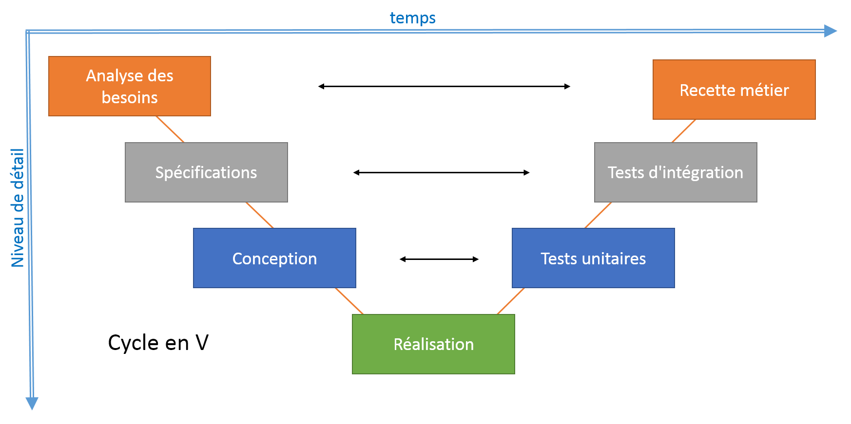

Figure Cycle en V

# Diagramme de Gant :

Le diagramme de Gantt, couramment utilisé en gestion de projet, est l'un des outils les plus efficaces pour représenter visuellement l'état d'avancement des différentes activités (tâches) qui constituent un projet.

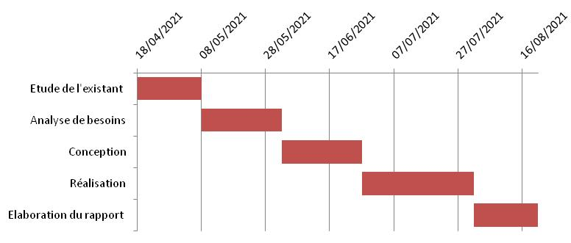

Figure Diagramme de Gant

# Conclusion :

Nous avons présenté dans ce chapitre l’étude de l’existant afin de préciser nos objectifs à atteindre.

**Chapitre 2 : Etude Conceptuelle**

# Chapitre 2 : Etude Conceptuelle

# Introduction :

Dans ce chapitre, nous allons nous focaliser sur les fonctionnalités offertes par notre application ; cela en recensant les différents besoins fonctionnels et non fonctionnels qu’elle doit satisfaire et en présentant, à l’aide de la méthodologie UML (Unified Modeling Language).

Dans ce chapitre nous allons procéder :

* Besoin fonctionnel & non fonctionnel
* Identification des cas d’utilisations
* Choix du langage de conception UML.
* Raffinement des cas d’utilisation

# Les besoins Fonctionnels :

Dans cette partie , nous exposons l’ensemble des besoins fonctionnels auxquels devraient répondre notre application :

La gestion des congés doit assurer les fonctions suivants :

* Gestion de congés : l’assistant, le directeur et l’employée peuvent effectuer une demande de congés avec les raisons de leurs choix ou modifier cette demande , alors que seulement le directeur peut refuser ou valider cette demande .
  + Consulter liste : l’employée peut consulter la liste de ses demandes.
* Gérer les employés :

L’assistant RH ou le directeur ont le droit d’ajouter, modifier, supprimer un employée.

* Gérer les contrats de travail :

L’assistant RH ou le directeur a le droit de créer, modifier ou supprimer un contrat pour un employée

* Gérer les autorisations :

L’assistant RH ou le directeur a le droit de lister les demandes d’autorisations.

Le directeur a le droit d’accepter ou refuser les demandes d’autorisation.

# Les besoins non fonctionnels :

Il s'agit des besoins qui caractérisent le système. Ce sont des besoins en matière de performance, de type de matériel ou le type de conception. . L’application web doit satisfaire les utilisateurs à travers le respect des critères suivant :

-Convivialité : Le système doit être facile à utiliser, les interfaces doivent être conviviales, simples et dont le contenu s’adapte aux choix de l’utilisateur connecté.

- Performance : Le système doit être performant tout au long de son fonctionnement en assurant un temps de chargements des évènements rapide et un temps de réponse optimale.

- Fiabilité : Un système avec un risque d’erreur et de panne minimal.

-L’ergonomie : Les interfaces doivent être simples, claires et professionnelles.

-Maintenabilité : le code doit être lisible et compréhensible par d’autres développeurs afin de permettre l’évolution de l’application par rapport au besoin.

# Choix du langage de modélisation UML :

Pour la partie conception nous avons choisi UML comme langage de modélisation.UML est un moyen pour exprimer des modèles objet en faisant abstraction de leur implémentation, c’est-à-dire que le modèle fourni par UML est valable pour n’importe quel langage de programmation. Il fournit une panoplie d’outils permettant de représenter l’ensemble des éléments du monde objet (classes, objets, ...) ainsi que les liens qui les relient. Il propose un moyen astucieux permettant de représenter diverses projections d’une même représentation grâce aux vues (statique et dynamique). Chaque vue est constituée d’un ou plusieurs diagrammes (tels que les diagrammes de classes, d’objets, de séquences…).

# Identification des acteurs du système :

Un acteur représente un rôle qui peut être un utilisateur humain, une organisation, une machine ou un autre système externe qui interagit avec le système.

Les principaux acteurs de notre système sont :

* Assistant RH
* Directeur
* Employée

# Identification du cas d’utilisation :

Le diagramme de cas d’utilisation de notre projet est représenté dans ce schéma .Dans ce diagramme on a essayé de représenter une vue globale de notre système étudié, mais dans ce qui suite on va essayer de détailler quelque processus à part.

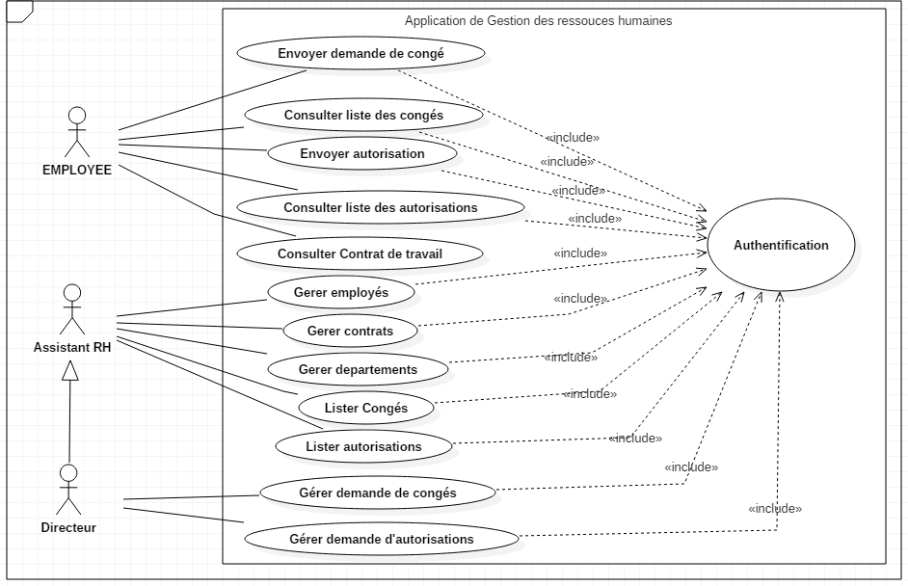

Figure 3 Diagramme de cas d'utilisation globale

# Description :

Ce schéma représente une vue globale des différentes cas d’utilisation et les acteurs qui les réalisent .On a remarqué que quelques cas d’utilisation sont indispensables pour tous les acteurs.

L’utilisateur doit s’authentifier avant de réaliser n’importe quelle opération de gestion (saisir son username et mot de passe)

* Le Directeur a le droit de gérer les demandes de congés et les autorisations.
* L’Employée a le droit de demander un congé ou une autorisation, consulter contrat de travail ainsi de consulter l’état de ses demandes.
* Assistant RH ou le directeur ont le droit de gérer les employés, contrats, départements et autorisations.

# Raffinement de cas d’utilisation :

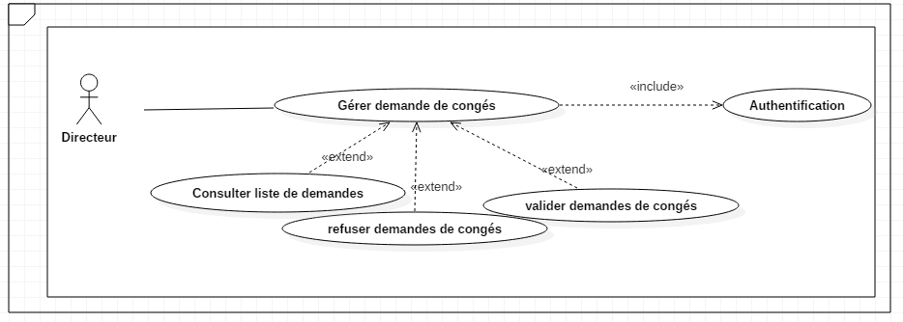

Figure 4 Diagramme de raffinement Gérer demandes de congés

|  |  |
| --- | --- |
| Cas d’utilisation | Description |
| Gérer demande de Congés | **Acteur :** Directeur  **Objectifs :** Ce cas d’utilisation permet de gérer les demandes de congé.  **Description du scénario :**  **Pré condition :** Le directeur est authentifié (admin)  **Post Condition :** Décision de congé enregistré  **Scénario Nominal :**  Le directeur consulte la liste des congés , sélectionne le congé en attente de validation, choisi la décision puis le systéme actualise la liste des demandes en affichant la décision .  **Exception :** Lorsque le directeur clique sur le bouton décider sans choisir la déscision |

# Diagramme de classes :

L’intérêt de cette section est de représenter un diagramme de classes qui modélise les entités du système d’information, Le diagramme de classes exprime la structure statique du système en termes de classes et de relations entre ces classes. L'intérêt du diagramme de classe est de modéliser les entités du système d’information.

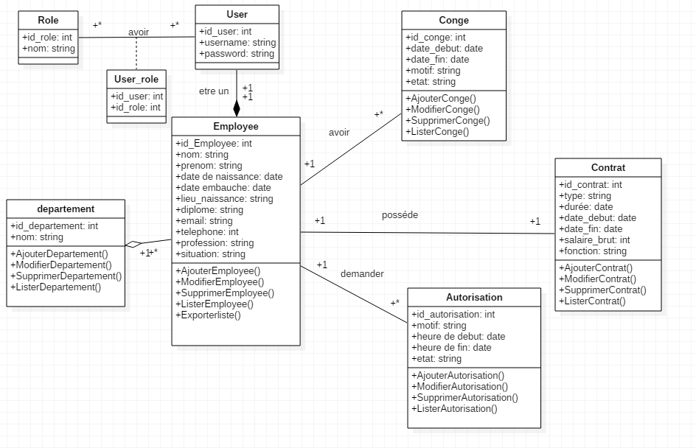

Figure 5 Diagramme de classe

# Diagramme de séquence :

Le diagramme de séquence est une variante du diagramme de collaboration mais, il possède intrinsèquement une dimension temporelle et ne représente pas explicitement les liens entre les objets privilégiant ainsi la représentation temporelle à la représentation spatiale. Il est plus apte à modéliser les aspects dynamiques du système

* **Cas d’utilisation S’authentifier :**

Chaque accès à l’application doit toujours être précédé par une phase d’authentification .Le scénario d’authentification est donné par la figure suivante :

**Description :**

Ce diagramme montre les différents scénarios possibles qui relient l’utilisateur au systéme lors de son authentification.

L’employée doit saisir son login et mot de passe :tant que login et le mot de passe est vide alors on doit répéter la saisie jusqu’à que les champs seront remplit, puis on a une alternance :Lorsque l’utilisateur saisit les paramètres d’authentification (Login et mot de passe),l’application les envoie au moteur de base de donnée qui prend en charge de vérifier l’existence de l’utilisateur :Si l’utilisateur possède un profil qui correspond aux paramètres déjà saisies, il va redirigé vers l’interface principale de l’application .Si ce n’est pas le cas un message d’erreur sera affiché.

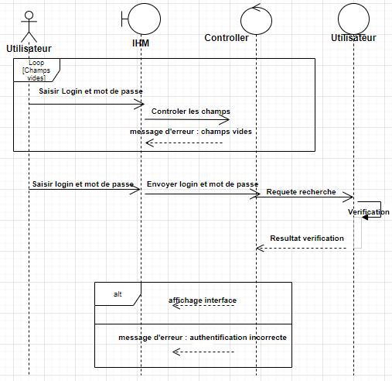

Figure 6 Diagramme de séquence s'authentifier

* **Cas d’utilisation : Ajouter Employée**

L’assistant doit saisir les coordonnées de l’utilisateur :tant que les champs obligatoires sont vides alors il doit répéter la saisie jusqu’à que les champs seront rempli.

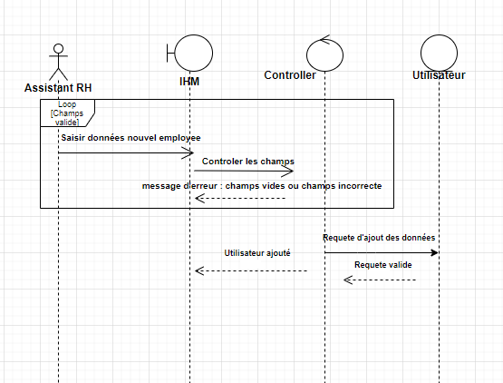

Figure 7 Diagramme de séquence Ajouter employée

* Cas d’utilisation : Supprimer Employée

L’assistant Clique sur le bouton supprimer : un message de validation s’affiche .Puis on a une alternance : soit la réponse sera oui alors l’utilisateur sera supprimé, si non il y aura annulation de la suppression.

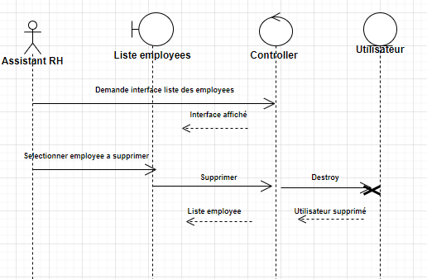

Figure 8 Diagramme de séquence Supprimer employée

# Conclusion :

Dans ce chapitre, nous avons essayé de donner une vision claire et rigoureuse du système à réaliser en déterminant ses éléments et leurs interactions. Puis, nous avons proposé une conception des scénarios de cas d’utilisation, des classes de l’application.

**Chapitre 3 Réalisation**

# Chapitre 3 : Réalisation

# Introduction :

Après avoir achevé l'étape de conception de l'application, on va entamer dans ce chapitre la partie réalisation et implémentation dans laquelle on s'assure que le système est prêt pour être exploité par les utilisateurs finaux. A la fin de ce chapitre, les objectifs doivent avoir été atteints et le projet doit être clos.

# Architecture de l’application :

L’architecture opté pour la réalisation du projet est l’architecture 3 tiers .  
Dans le modèle 3-tiers il faut distinguer trois couches/éléments :  
1. La couche présentation (ou affichage si l'on souhaite) associée au client .  
2. La couche fonctionnelle liée au serveur, comprend le serveur d'applications ou middleware ou encore serveur intermédiaire, qui dans de nombreux cas est un serveur Web muni d'extensions applicatives.  
3. La couche de données liée au serveur de base de données (SGBD).

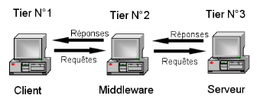

Figure 9 Architecture 3Tiers

Dans le cas de notre projet on a opté pour le design pattern Model View Controller :

Le pattern MVC permet de bien organiser le code source. Il va nous aider à savoir quels fichiers créer, mais surtout à définir leur rôle. Le but de MVC est justement de séparer la logique du code en trois parties que l'on retrouve dans des fichiers distincts.

**Modèle :** cette partie gère les donnéesde votre site. Son rôle est d'aller récupérer les informations « brutes » dans la base de données, de les organiser et de les assembler pour qu'elles puissent ensuite être traitées par le contrôleur.

**View :** cette partie se concentre sur l*'*affichage. Elle ne fait presque aucun calcul et se contente de récupérer des variables pour savoir ce qu'elle doit afficher.

**Controller :** cette partie gère la logique du code qui prend des décisions*.* C'est en quelque sorte l'intermédiaire entre le modèle et la vue : le contrôleur va demander au modèle les données, les analyser, prendre des décisions et renvoyer le texte à afficher à la vue.

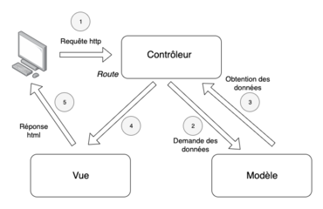

Figure 10 Modele MVC

# Environnement de réalisation :

Dans cette partie, nous exposons tous les composants de l’environnement de réalisation de notre application. Cet environnement est une plateforme Spring Boot et un ensemble d’outils et de Framework compatibles avec cette plateforme. Il est composé d’outils qui sont exclusivement des logiciels libres.

# 3.1) Environnement matériel :

Au cours de la réalisation de cette application, nous avons utilisés un ordinateur portable ayant les caractéristiques suivantes.

|  |  |
| --- | --- |
| **Caractéristique** | **Type** |
| **Marque** | Asus |
| **Processeur** | Intel ® Core ™ i7 -7500U CPU 2.70GHz 2.90 GHz |
| **Mémoire Centrale** | 8Go |
| **Système d’exploitation** | Windows 10 |
| **Type de système** | Windows 64 |

# 3.2) Environnement de développement :

Dans cette section, nous décrivons les outils logiciels que nous avons mis en œuvre pour la

Réalisation de notre application qui présente une étape importante pour le développeur. Les

Outils logiciels que nous avons utilisés sont :

* Coté Serveur (back end) : Le framework Spring boot
* Coté Client (Front end) : Angular

**Spring boot**

Figure 11 Logo Spring boot

Spring Boot est un framework de développement JAVA. C'est une déclinaison du framework classique de Spring qui permet essentiellement de réaliser des micro services (ce sont la majeure partie du temps des services web qui sont regroupés en API).

Les avantages de spring boot sont multiples :

* Légèreté : A la particularité d’etre très légér et d’embarquer avec lui le strict minimum pour faire tourner votre service
* Intégration facilitée
* Simplicité de mise en main .

**Angular**

Figure Logo Angular

est un framework côté client, open source, basé sur TypeScript, et codirigé parl’équipe du projet « Angular » à Google et par une communauté de particuliers et de sociétés.Basé sur l’architecture MVVM :Model-View-ViewModel

Angular est une plateforme de développement qui permet de créer des applications web dynamiques et immersives.

**Wamp**

Figure Logo Wamp server

est une plateforme de développement Web de type [WAMP](https://fr.wikipedia.org/wiki/WAMP), permettant de faire fonctionner localement (sans avoir à se connecter à un serveur externe) des scripts [PHP](https://fr.wikipedia.org/wiki/PHP).

# 3.3) Langage de développement :

|  |  |
| --- | --- |
| **Langage** | **Définition** |
| Java raw.png  Figure 14 Logo Java | La technologie Java définit à la fois un langage de programmation orienté objet et une plateforme informatique. Créée par l'entreprise Sun Microsystems (souvent juste appelée"Sun") en 1995, et reprise depuis par la société Oracle en 2009, la technologie Java est indissociable du domaine de l'informatique et du Web. |
| BootstrapBootstrap_logo.svg.png  Figure Logo Bootstrap | est un framework développé par l'équipe du réseau social Twitter. Proposé en open source (sous licence MIT), ce framework utilisant les langages HTML, CSS et JavaScript fournit aux développeurs des outils pour créer un site facilement. |
| Csslogo-2582747_1280.png  Figure Logo CSS | est un langage informatique utilisé sur l'internet pour mettre en forme les fichiers HTML ou XML. Ainsi, les feuilles de style, aussi appelé les fichiers CSS, comprennent du code qui permet de gérer le design d'une page en HTML. |
| HTML512px-HTML5_logo_and_wordmark.svg.png  Figure Logo HTML | signifie « HyperText Markup Language » qu'on peut traduire par « langage de balises pour l'hypertexte ». Il est utilisé afin de créer et de représenter le contenu d'une page web et sa structure. |

# 3.4) Logiciel de développement :

**Visual Studio :**

****

Figure 18 Logo visual studio

Visual studio code ou VS Code est un éditeur de code développé par Microsoft en 2015, il est

l’un de ces premiers produits open source et gratuit, et surtout disponible sur les systèmes

d’exploitation Windows, Linux et Mac.

**Eclipse : **

Figure 19 Logo eclipse

Est un environnement de développement Java gratuit , open source ,multiplateforme et extensible .Il est capable d’intégrer des modules (plugins) de base permettant de faciliter le travail de programmeur ,généralement pour un ensemble restreint de langages .Dans le cas de développement JEE , un IDE est très pratique pour ceux qui souhaitent ne pas avoir à utiliser les lignes de commandes .

# Présentation de quelques interfaces de l’application :

* **Page Authentification :**

On a sécurisé notre application par cette interface d’authentification :

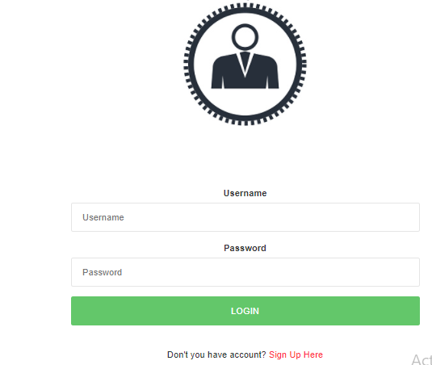

Figure 20 Interface d'Authentification

* La demande de congé par l’employé :

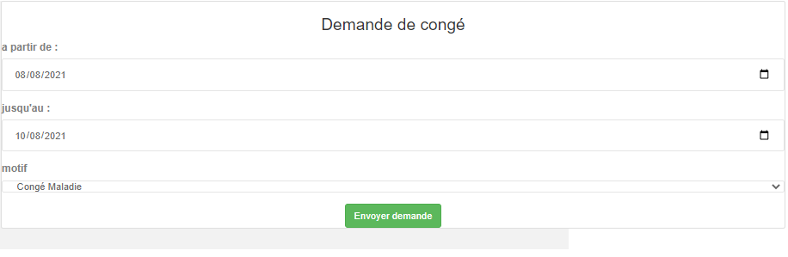

Figure 21 Interface demande de congé

* Détail de congé vu par l’employé :

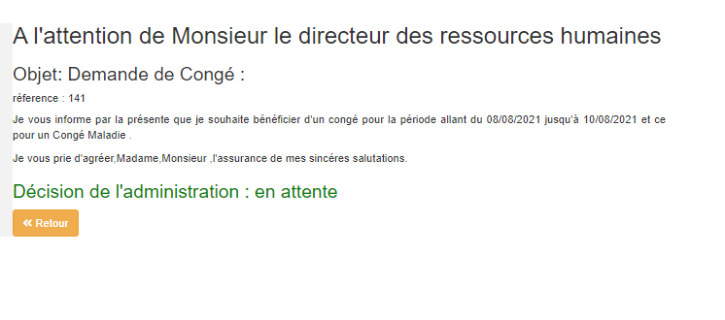

Figure 22 Interface visualisation demande de conge

* Voir la liste des demandes de congé :

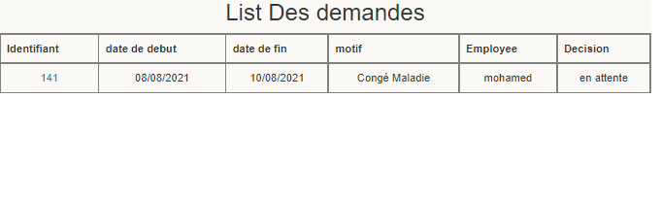

Figure 23 Liste des demandes de congé

* Décision du responsable :

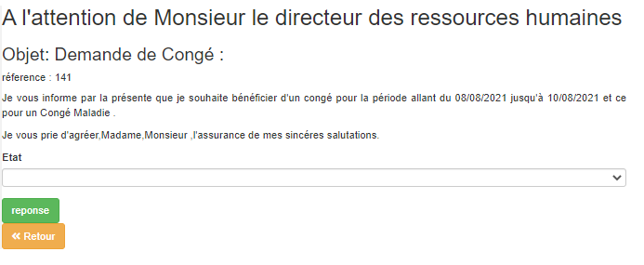

Figure 24 Decision du responsible

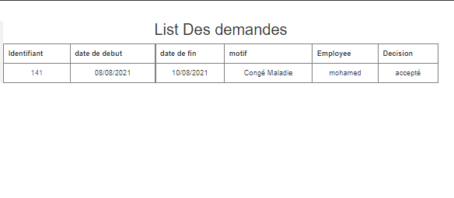

Figure Demande acceptée

* Visualisation de la liste des employés :

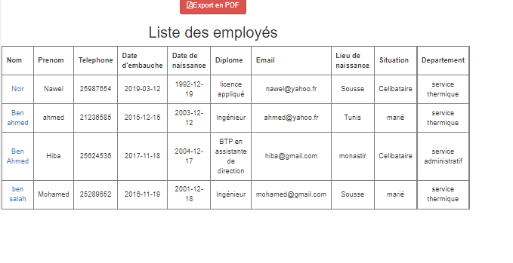

Figure Liste des employees

# Conclusion

Dans ce chapitre, nous avons présenté l’environnement de développement de l’application et les différentes technologies utilisées. A la fin du chapitre nous avons présenté les interfaces de l’application web qu’on a adopté pour atteindre l’objectif voulu de notre projet choisi.

**Conclusion Générale**

# Conclusion Générale :

Le présent rapport est réalisé dans le cadre de notre projet de fin d'année.

Ce travail a pour objectif de concevoir et développer une application Web qui permet la gestion des ressources humaines d’une entreprise.

Pour pouvoir compléter notre mission, nous avons détaillé les différentes étapes d'analyse, de conception et de réalisation de ce système.

Le premier chapitre a été consacré au concept de base. Nous avons commencé par une phase de recherche, traçant ainsi les repères de travail à effectuer, l'étude de l'existant et l'étude conceptuelle où nous avons dégagé les insuffisances des applications préexistantes et nous avons mis en évidence la mise en place de l'architecture générale de notre système.

Une fois nos objectifs ont été fixés nous avons enchainé dans le deuxième chapitre étude conceptuelle afin de mener à bien notre projet nous avons utilisé le langage UML comme un langage de modélisation.

Le troisième chapitre a été dédié à l'aspect implémentation et réalisation qui contient le choix de l'environnement de travail ainsi que des captures de quelques interfaces réalisés de la partie web.

Ce projet a fait l’objet d’une expérience intéressante, qui nous a permis d’améliorer nos connaissances et nos compétences dans le domaine de la programmation.

Bien que l’objectif finale de notre application soit atteint, l’application finale peut être améliorée, et ce, en lui ajoutant quelques modules ou interfaces pour mieux l’adapter aux besoins de l’utilisateur et pour quelle soit toujours fiable et au niveau des progrès atteint par l’entreprise.

# Bibliographie

<https://fr.wikipedia.org/wiki/Diagramme_de_s%C3%A9quence>

<https://www.axopen.com/spring-boot-lyon/#:~:text=Spring%20Boot%20est%20un%20framework%20de%20d%C3%A9veloppement%20JAVA.,qui%20sont%20regroup%C3%A9s%20en%20API>).

<https://fr.wikipedia.org/wiki/Bootstrap_(framework)>

<https://www.manager-go.com/gestion-de-projet/cycle-en-v.htm>

<https://www.irif.fr/~carton/Enseignement/InterfacesGraphiques/Cours/Swing/mvc.html>